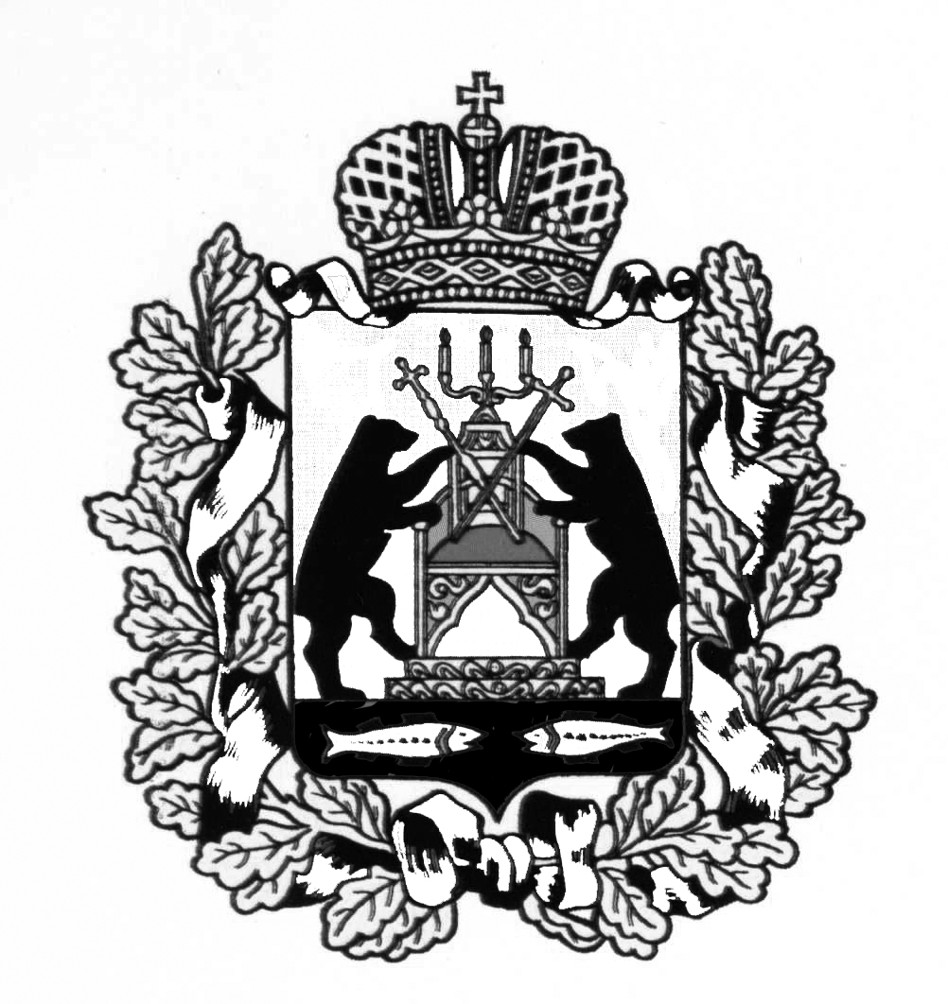
АДМИНИСТРАЦИЯ МОЛВОТИЦКОГО СЕЛЬСКОГО ПОСЕЛЕНИЯ
ПОСТАНОВЛЕНИЕ
30.10. 2014 г. № 60

с. Молвотицы

Об утверждении муниципальной программы «Развитие сельскохозяйственного производства, малого и среднего предпринимательства в Молвотицком сельском поселении
на 2015 – 2017 годы»
Руководствуясь Федеральными законами от 6 октября 2003 года № 131-ФЗ «Об общих принципах организации местного самоуправления в Российской Федерации», от 24 июля 2007 года № 209-ФЗ «О развитии малого и среднего предпринимательства в Российской Федерации», областным законом от 07.02.2008 № 245-ОЗ «О развитии малого и среднего предпринимательства в Новгородской области», в целях развития сельскохозяйственного производства, малого и среднего предпринимательства на территории муниципального района, создания благоприятной среды для развития сельскохозяйственного производства, малого и среднего бизнеса, Администрация Молвотицкого сельского поселения ПОСТАНОВЛЯЕТ:
1. Утвердить прилагаемую муниципальную программу «Развитие сельскохозяйственного производства, малого и среднего предпринимательства в Молвотицком сельском поселении на 2015 – 2017 годы».
2. Контроль за выполнением постановления возложить на заместителя Главы администрации сельского поселения Соловьёву Е.В.
3. Настоящее постановление подлежит официальному опубликованию в периодическом печатном издании «Информационный бюллетень Молвотицкого сельского поселения» на официальном сайте Молвотицкого сельского поселения и вступает в силу с 1 января 2015 года.
4. Контроль за выполнением настоящего постановления оставляю за собой.

Глава
сельского поселения Н.В.Никитин

УТВЕРЖДЕНА
постановлением Администрации
Молвотицкого сельского поселения
от 30.10.2014 № 60

ПАСПОРТ
муниципальной программы Молвотицкого сельского поселения
«Развитие сельскохозяйственного производства, малого и среднего предпринимательства в Молвотицком сельском поселении
на 2015 – 2017 годы»
- Ответственный исполнитель муниципальной программы: Администрация Молвотицкого сельского поселения, Совет депутатов Молвотицкого сельского поселения
- Соисполнители муниципальной программы: субъекты малого и среднего предпринимательства
- Подпрограммы муниципальной программы (при наличии):
- Цели, задачи и целевые показатели* муниципальной программы:

№  п/п | Цели, задачи муниципальной программы, наименование и единица измерения целевого показателя | Значения целевого показателя по годам
 |  | 2015 | 2016 | 2017
1 | 2 | 3  4  5  6  7 | 4 | 5 | 6 | 7
1. | Цель: Повышение темпов экономического роста Молвотицкого сельского поселения;
1.1. | Задача: Создание условий для развития малого и среднего предпринимательства на территории Молвотицкого сельского поселения;
1.1.1. | Показатель: Увеличение количества субъектов малого и среднего предпринимательства (в %) | 2 %
1.1.2 | Показатель: информационное и консультационное обеспечение предпринимательской деятельности в сельском поселении (в %) | 90 %
1.2. | Задача: Обеспечение занятости в Молвотицком сельском поселении
1.2.1. | Показатель: Увеличение среднесписочной численности занятых на предприятиях субъектов малого и среднего предпринимательства (в %); | 1,5 %
2. | Цель: Рост благосостояния жителей поселения и улучшение качества жизни
2.1. | Задача: Увеличение доли налоговых поступлений от деятельности субъектов малого и среднего предпринимательства
2.1.1. | Показатель: Прирост за отчетный год по отношению к предыдущему налоговых поступлений от деятельности субъектов малого и среднего предпринимательства (в %) | 1,5%
- Сроки реализации муниципальной программы: 2015-2017 годы
- Объемы и источники финансирования муниципальной программы в целом и по годам реализации (тыс.руб.):

Год | Источник финансирования
 | областной  бюджет | федеральный  бюджет | Бюджет района | местный  бюджет | внебюджетные  средства | всего
1 | 2 | 3 | 4 | 5 | 6 | 7
2015 | - | - | - | 2,0 | - | 2,0
2016 | - | - | - | 2,0 | - | 2,0
2017 | - | - | - | 2,0 | - | 2,0
ВСЕГО | - | - | - | 6,0 | - | 6,0
- Ожидаемые конечные результаты реализации муниципальной программы:
Выполнение мероприятий настоящей Программы позволит: создать условия для развития малого и среднего предпринимательства на территории Молвотицкого сельского поселения, увеличить количество субъектов малого и среднего предпринимательства на территории сельского поселения, увеличить величину налоговых поступлений от субъектов малого и среднего предпринимательства в налоговых доходах местного бюджета, что соответственно приведет к увеличению числа рабочих мест и повышению уровня благосостояния жителей сельского поселения.
Характеристика текущего состояния соответствующей сферы социально-экономического развития сельского поселения, приоритеты и цели развития государственной политики в указанной сфере
Развитие малого и среднего предпринимательства, как одного из важнейших секторов экономики Молвотицкого сельского поселения, осуществляется в соответствии с действующими программами развития малого и среднего предпринимательства в муниципальном образовании и Новгородской области.
Программа является продолжением реализации государственной политики в сфере развития малого и среднего предпринимательства. Разработка Программы основана на Федеральном законе от 24 июля 2007 года № 209-ФЗ «О развитии малого и среднего предпринимательства в Российской Федерации»,
За последние годы малое и среднее предпринимательство стало неотъемлемой частью рыночной системы хозяйства поселения. По состоянию на 01.09.2014 года в Молвотицком сельском поселении осуществляют деятельность 7 субъектов малого предпринимательства, осуществляющих производственную деятельность и деятельность в сфере услуг (переработка древесины, торговля, крестьянско-фермерские хозяйства, грузоперевозки). Предпринимательство является важным инструментом для преодоления бедности населения, создания цивилизованной конкурентной среды и обладает стабилизирующим эффектом для экономики. Оно характеризуется гибкостью и способностью быстро изменять структуру производства, оперативно создавать и применять новые технологии. В сфере малого бизнеса заложен потенциал для значительного увеличения количества рабочих мест, расширения налоговой базы, роста национального дохода и обеспечения выпуска конкурентоспособной продукции. Кроме того, на базе малого и среднего бизнеса формируется средний класс, который, в свою очередь, является главной стабилизирующей политической силой. Всем этим обуславливается необходимость реализации государственной экономической политики в сфере малого предпринимательства в муниципальном образовании.
Малый и средний бизнес для сельского поселения является надежным источником постоянной занятости населения, а также устойчивым источником бюджетных поступлений.
Однако у субъектов малого и среднего предпринимательства поселения имеется ряд проблем, среди которых следует отметить следующие:
- недостаточные возможности стимулирования сбыта, преодоления барьеров вхождения на новые рынки, обеспечения конкурентоспособности продукции;
- недостаток финансовых ресурсов для развития бизнеса;
- недостаток квалифицированных кадров, знаний и информации для ведения предпринимательской деятельности;
- высокие арендные ставки на производственные, офисные и торговые помещения.
Финансовое обеспечение реализации муниципальной программы осуществляется за счет бюджетных ассигнований бюджета Молвотицкого сельского поселения.
Риском невыполнения программы может стать неполное ресурсное обеспечение мероприятий программы за счет средств бюджета поселения .
Общий объем финансирования Программы составляет в 2015-2017 -6,0 тыс. рублей.
В случае несоответствия объемов финансового обеспечения за счет средств бюджета Молвотицкого сельского поселения в муниципальной программе объемам бюджетных ассигнований, предусмотренным решением Совета депутатов Молвотицкого сельского поселения о бюджете Молвотицкого сельского поселения на очередной финансовый год и на плановый период на реализацию муниципальной программы, ответственный исполнитель готовит проект постановления Администрации Молвотицкого сельского поселения о внесении изменений в муниципальную программу, касающихся ее финансового обеспечения, целевых показателей, перечня мероприятий на текущий год.

Механизм управления реализацией муниципальной программы

Мониторинг хода реализации муниципальной программы осуществляет финансовый орган Администрации Молвотицкого сельского поселения. Результаты мониторинга и оценки выполнения целевых показателей ежегодно до 15 апреля года, следующего за отчетным, докладываются Главе Администрации Молвотицкого сельского поселения.
Ответственный исполнитель муниципальной программы совместно с соисполнителями до 20 июля текущего года и до 01 марта года, следующего за отчетным, готовит полугодовой и годовой отчеты о ходе реализации муниципальной программы, обеспечивает их согласование с заместителем Главы администрации Молвотицкого сельского поселения , осуществляющим координацию деятельности ответственного исполнителя в соответствии с распределением обязанностей по исполнению полномочий Администрации Молвотицкого сельского поселения, и направляет в финансовый орган поселения. К отчету прилагается пояснительная записка. В случае невыполнения запланированных мероприятий и целевых показателей муниципальной программы в пояснительной записке указываются сведения о причинах невыполнения, а также информация о причинах неполного освоения финансовых средств.

Мероприятия муниципальной программы
№  п/п |  | Наименование мероприятия | Исполнитель | Срок  реализации | Целевой показатель (номер целевого показателя из паспорта программы) |  | Источник  финансирова-ния |  | Объем финансирования по годам (тыс.руб.)
 |  |  |  |  |  |  |  |  | 2015 |  | 2016 |  | 2017
1 |  | 2 | 3 | 4 | 5 |  | 6 |  | 7  8  9 |  | 8 |  | 9
1. |  | Задача: Создание условий для развития малого и среднего предпринимательства на территории Молвотицкого сельского поселения
1.1. |  | Разработка проектов решений Совета депутатов Молвотицкого сельского  поселения, принятие правовых актов Администрации Молвотицкого  сельского поселения по вопросам малого и среднего предпринимательства | Администрация  Молвотицкого сельского поселения | 2015-2017 год | 1.1.1. |  | Бюджет  Молвотицкого  сельского поселения |  | 0 |  | 0 |  | 0
1.2. |  | Оказание информационной поддержки -Размещение публикаций, рекламно- информационных материалов о проблемах, достижениях и перспективах развития малого и среднего предпринимательства в поселении в средствах массовой информации, участие в районном конкурсе « Предприниматель года» | Администрация  Молвотицкого сельского поселения | 2015-2017 год | 1.1.2. |  | Бюджет  Молвотицкого  сельского поселения |  | 2,0 | 2,0 |  | 2,0
1.3 |  | Оказание имущественной поддержки субъектам малого бизнеса | Администрация  Молвотицкого сельского поселения | 2015-2017 год | 1.1.2. |  | Бюджет  Молвотицкого сельского поселения |  | 0 | 0 |  | 0
2. |  | Задача: Обеспечение занятости в Молвотицком сельском поселении
2.1. |  | Оказание консультационной поддержки-Проведение работы по информированию  незащищенных слоев населения, безработных о перспективности ведения бизнеса | Администрация  Молвотицкого сельского поселения | 2015-2017 год | 1.2.1. |  | Бюджет  Молвотицкого сельского поселения |  | 0 | 0 |  | 0
3. |  | Задача: Увеличение доли налоговых поступлений от деятельности субъектов малого и среднего предпринимательства
3.1. | Ведение реестра субъектов малого и среднего предпринимательства муниципального образования, в т.ч. получивших поддержку |  | Администрация  Молвотицкого  сельского поселения | 2015-2017 год | 2.1.1 | Бюджет  Молвотицкого  сельского  поселения |  | 0 |  | 0 |  | 0

Сведения о достижении значений целевых показателей муниципальной программы
«Развитие малого и среднего предпринимательства в Молвотицком сельском поселении на 2015-2017 годы»
_______________________________________
(наименование муниципальной программы)
№  п/п | Наименование целевого показателя, единица измерения | Значение целевого показателя |  |  | Обоснование отклонений значений целевого показателя на конец отчетного периода (при наличии)
 |  | год,  предшествующий  отчетному | план на год | факт за отчетный период
1 |  | 3 | 4 | 5 | 6
1. | Увеличение количества субъектов малого и среднего предпринимательства(в %)
2. | Показатель: информационное и консультационное обеспечение предпринимательской деятельности в Молвотицком сельском поселении; (в %)
3. | Показатель: Увеличение среднесписочной численности занятых на предприятиях субъектов малого и среднего предпринимательства(в %);
4. | Показатель: Прирост за отчетный год по отношению к предыдущему налоговых поступлений от деятельности субъектов малого и среднего предпринимательства (в %)

